年产150万张科技木刨切皮
竣工环境保护验收报告

建设单位：郓城县增鑫木材加工厂
编制单位：郓城县增鑫木材加工厂

二〇二〇 年 十一月 月 十 三日

建设单位：郓城县增鑫木材加工厂
法人代表：赵立魁
编制单位：郓城县增鑫木材加工厂
法人代表：赵立魁
项目负责人：赵立魁

建设单位：郓城县增鑫木材加工厂 | 编制单位：郓城县增鑫木材加工厂
电话：13854031365 | 电话：13854031365
传真：---- | 传真：——
邮编：274600 | 邮编：274600
地址：山东省菏泽市郓城县唐庙乡前赵村 | 地址：山东省菏泽市郓城县唐庙乡前赵村

目 录
第一部分 竣工环境保护验收监测报告 1
第1章 验收项目概况 4
1.1 建设项目基本情况 4
1.2 建设项目“三同时”情况 4
1.3 项目试生产情况 4
1.4 验收范围与内容 5
1.5 验收工作过程 5
第2章 验收依据 7
2.1 国家法律法规 7
2.2 地方法律法规 8
2.3 标准、规范 8
2.4 建设项目环境影响报告表及审批部门审批决定 9
第3章 工程建设情况 10
3.1 地理位置及平面布置 10
3.2 建设内容 10
3.3 主要原辅材料及能耗 11
3.4 给排水 11
3.5 生产工艺 11
3.6 生产制度及劳动定员 12
3.7 能源消耗 12
3.8 工程变更情况 12
第4章 环境保护设施 13
4.1 污染物治理／处置设施 13
4.2 其他环保设施 14
4.3 环保设施投资 18
第5章 建设项目环评报告表的主要结论与建议及审批部门审批决定 19
5.1建设项目环评报告表的主要结论与建议 19
5.2审批部门审批决定 19
第6章 验收标准 20
6.1执行标准 20
6.2标准限值 20
第7章 验收监测内容 22
7.1 废气 22
7.2 厂界噪声 19
第8章 质量保证及质量控制 24
8.1 监测分析方法及监测仪器 24
8.2 气体监测分析过程中的质量保证和质量控制 24
8.3 噪声监测分析过程中的质量保证和质量控制 24
第9章 验收监测结果 23
9.1 生产工况 26
9.2 废气 26
9.3 厂界噪声 25
第10章 环评批复落实情况 28
第11章 验收监测结论 32
11.1 “三同时”执行情况 32
11.2 工况监测情况 32
11.3 废气监测结论 32
11.4 噪声监测结论 32
11.5 废水监测结论 33
11.6 固体废弃物处置情况 33
11.7 建议 33
11.8 总结 34
附件 33
附件1 营业执照 36
附件2项目地理位置图 37
附件3建设项目厂区平面布置图 38
附件4结论与建议 39
附件5批复 43
附件6采集影像资料 44
附件7验收登记表 45
第二部分 竣工环境保护验收意见 46
第三部分 其他需要说明事项 51
第1章 环境保护设施设计、施工和验收过程简况 52
1.1设计简况 52
1.2施工简况 52
1.3验收过程简况 52
1.4公众反馈意见及处理情况 53
第2章 其他环境保护措施的落实情况 54
2.1制度措施落实情况 54
2.2配套措施落实情况 55
2.3其他措施落实情况 55
第3章 整改工作情况 56
3.1后续要求 56
3.2整改照片 56

第一部分 竣工环境保护验收监测报告

年产150万张科技木刨切皮
竣工环境保护验收监测报告

建设单位：郓城县增鑫木材加工厂
编制单位：郓城县增鑫木材加工厂

建设单位：郓城县增鑫木材加工厂
法人代表：赵立魁

编制单位：郓城县增鑫木材加工厂
法人代表：赵立魁
项目负责人：赵立魁

建设单位：郓城县增鑫木材加工厂 | 建设单位：郓城县增鑫木材加工厂
电话：13854031365 | 电话：13854031365
传真：---- | 传真：----
邮编：274600 | 邮编：274600
地址：山东省菏泽市郓城县唐庙乡前赵村 | 地址：山东省菏泽市郓城县唐庙乡前赵村

第1章 验收项目概况

1.1 建设项目基本情况
郓城县增鑫木材加工厂成立于2020年5月6日，注册地址为山东省菏泽市郓城县唐庙乡前赵村，根据市场需求，企业在山东省菏泽市郓城县唐庙乡前赵村建设年产150万张科技木刨切皮。
该项目概况见表1.1-1。
表1.1-1项目概况
建设项目名称 | 年产150万张科技木刨切皮
建设单位名称 | 郓城县增鑫木材加工厂
建设项目性质 | 新建√ | 改扩建 |  |  |  | 技改 |  | 迁建 | （划√）
建设内容 | 该项目占地面积约12400m²，主要分为生产车间、办公室、原料及成品堆放区等
环评时间 | 2017年6月 |  |  | 开工日期 |  |  | 2020年5月
投入试生产时间 | 2020年9月 |  |  | 现场监测时间 |  |  | 2020年9月17日～18日
环评报告表审批部门 | 郓城县环境保护局 |  |  | 环评报告表编制单位 |  |  | 北京华夏国润环保科技有限公司
环保设施设计单位 | ---- |  |  | 环保设施施工单位 |  |  | ----
总投资概算 | 100万元 |  | 环保投资概算 |  | 10万元 |  | 比例 |  |  | 10％
实际总投资 | 100万元 |  | 实际环保投资 |  | 10万元 |  | 比例 |  |  | 10％

1.2 建设项目“三同时”情况
2017年6月，北京华夏国润环保科技有限公司为该项目进行了环境影响评价，编写了《郓城县增鑫木材加工厂年产150万张科技木刨切皮环境影响报告表》。2017年8月30日郓城县环保局以郓环审［2017］436号文对该项目的环境影响报告表进行了批复。
该项目在运行过程中落实了相关意见，配备了相应的环保设施。

1.3 项目试生产情况
该项目于2020年5月开工、2020年9月投入试生产，试生产期间运行状况正常。

1.4 验收范围与内容
本次竣工环境保护验收范围包括：该项目建设的主体工程及配套建设的储运工程、辅助工程、公用工程、环保工程，如表1.4-1所示。
表1.4-1该项目验收范围
类别 | 项目名称 | 设计能力
主体工程 | 车间 | 建筑面积1500平方米 | 一致
辅助工程 | 办公用房 | 建筑面积140平方米 | 一致
公用工程 | 供水 | 自来水，总用水量360m3/a。
 | 供电 | 由郓城县供电公司提供，年用电量3万kW·h。
 | 供热 | 办公区采暖为空调采暖
环保工程 | 废气 | 收集废气经废气处理设备处理后由15米高排气筒排放
 | 废水 | 生活污水经化粪池处理后定期清掏肥田。
 | 噪声 | 安装隔声降噪设施、减震垫等。
 | 固废 | 生活垃圾由环卫部门清运；固体一般废物有厂家回收综合利用，废UV光氧灯管和废活性炭由有资质单位处理。

1.5 验收工作过程
受郓城县增鑫木材加工厂的委托，我单位于2020年10月1日对其年产150万张科技木刨切皮进行了竣工环境保护验收现场勘察，据此编写了现场验收监测方案。
根据该项目实际建设情况和对该工程主要污染源和污染物及其设施运转情况分析，确定本次验收监测内容为废气和噪声。
我单位根据现场验收监测方案，于2020年9月17日至2020年9月18日，对该项目的废气和噪声进行了监测。
根据该项目的监测数据及现场调查情况，编写了郓城县增鑫木材加工厂年产150万张科技木刨切皮竣工环境保护验收监测报告。

第2章 验收依据

2.1 国家法律法规
- 《中华人民共和国环境保护法》（2015.1.1）；
- 《中华人民共和国环境影响评价法》（2018.12.29修订）；
- 《中华人民共和国大气污染防治法》（2018.10.26）；
- 《中华人民共和国水污染防治法》（2018.1.1）；
- 《中华人民共和国固体废物污染环境防治法》（2016年修订）；
- 《中华人民共和国环境噪声污染防治法》（2018.12.29）；
- 《危险化学品安全管理条例》（国务院令591号）；
- 《城镇排水与污水处理条例》（国务院令641号）；
- 《国务院关于印发大气污染防治行动计划的通知》（国发[2013]37号）；
- 《国务院关于印发水污染防治行动计划的通知》（国发[2015]17号）；
- 《产业结构调整指导目录（2011年本）2013年修正版》；
- 《危险废物转移联单管理办洼》（1999.10.1）；
- 《国家危险废物名录》（2016）；
- 生态环境部2018年第9号公告《建设项目竣工环境保护验收技术指南 污染影响类》（2018年5月）；
- 中华人民共和国国务院 第682号令《国务院关于修改﹝建设项目环境保护管理条例﹞的决定》（2017年10月1日）；
- 《关于发布<建设项目竣工环境保护验收暂行办法>的公告》（国环规环评[2017]4号）。

2.2 地方法律法规
- 《山东省水污染防治条例》（2018.12.1）；
- 《山东省大气污染防治条例》（2016.7.22）；
- 《山东省实施<中华人民共和国大气污染防治法>办法》（2001.6.1）；
- 《山东省环境保护条例》（2019.01.01）；
- 《山东省实施<中华人民共和国固体废物污染环境防治法>办法》（2003.3.1）；
- 《山东省环境噪声污染防治条例》（2018.01.23）；
- 《关于加强建设项目环境影响评价制度和建设项目环境保护设施“三同时”管理工作的通知》（鲁政办发[2006]60号）；
- 《关于进一步加强建设项目固体废物环境管理的通知》（鲁环办函[2016]141号）；
- 《山东省环境保护厅关于进一步加强环境安全应急管理工作的通知》（鲁环发[2013]4号）；
- 《关于印发（山东省危险废物专项整治实施方案）的通知》（鲁环办[2013]21号）；
- 《关于在全省危险废物产生单位开展危险废物规范化管理工作的通知》（鲁环函[2008]636号）；
- 关于印发菏泽市生态环境保护 “十三五”规划的通知（菏政发[2017]42号）。

2.3 标准、规范
- 《区域性大气污染物综合排放标准》（DB37/2376-2019）；
- 《工业企业厂界环境噪声排放标准》（GB12348-2008）；
- 《声环境质量标准》（GB3096-2008）；
- 《一般工业固体废物贮存、处理场污染控制标准》（GB18599-2001）；

2.4 建设项目环境影响报告表及审批部门审批决定
- 北京华夏国润环保科技有限公司关于《郓城县增鑫木材加工厂年产150万张科技木刨切皮的建设项目环境影响报告表》；
- 郓城县环境保护局郓环审［2017］436号关于郓城县增鑫木材加工厂年产150万张科技木刨切皮环境影响报告表的审批意见（2017.8.30）。

第3章 工程建设情况

3.1 地理位置及平面布置
该项目位于山东省菏泽市郓城县唐庙乡前赵村，项目东侧为物流园，南侧为厂道路，西侧为工厂，北侧为空地。该项目的地理位置图见附件2。
该项目为新建项目，租赁现有厂房1间，占地面积为1500m²，生产车间位于厂区西北侧，办公室位于厂区南侧，项目总体布置分区明确，各分区布局紧凑，便于日常物流周转的进行，使物流通畅。该项目的总平面布置情况见附件3。

3.2 建设内容

3.2.1 项目组成
该项目具体组成见表3.2-1。
表3.2-1该项目组成
类别 | 项目名称 | 设计能力
主体工程 | 车间 | 建筑面积1500平方米 | 一致
辅助工程 | 办公用房 | 建筑面积140平方米 | 一致
公用工程 | 供水 | 自来水，总用水量360m3/a。
 | 供电 | 由郓城县供电公司提供，年用电量3万kW·h。
 | 供热 | 办公区采暖为空调采暖
环保工程 | 废气 | 收集废气经废气处理设备处理后由15米高排气筒排放
 | 废水 | 生活污水经化粪池处理后定期清掏肥田。
 | 噪声 | 安装隔声降噪设施、减震垫等。
 | 固废 | 生活垃圾由环卫部门清运；固体一般废物有厂家回收综合利用，废UV光氧灯管和废活性炭由有资质单位处理。

3.2.2 项目主要设备
该项目主要设备见表3.2-2。
表3.2-2该项目主要设备
序号 | 设备名称 | 型号 | 数量（台/套） | 实际台/套 | 备注
1 | 冷压机 | / | 2 | 2 | 一致
2 | 涂胶机 | / | 1 | 1 | 一致
3 | 自动切锯边机 | / | 1 | 0 | 一期
4 | 电加热压 | 0.5t/h | 1 | 1 | 一致

3.2.3 项目主要产品
该项目主要产品见表3.2-3。
表3.2-3该项目主要产品
序号 | 名称 | 环评数量（万张/a） | 实际数量（万t/a）
1 | 科技木刨切皮 | 150 | 150

3.3 主要原辅材料及能耗
该项目能耗见表3.3-1。
表3.3-1该项目能耗
序号 | 名称 | 环评用量 | 实际用量 | 备注
1 | 杨木单板 | 300万张/a | 300万张/a | 一致
2 | 胶 | 200t/a | 200t/a | 一致
3 | 面粉 | 50t/a | 50t/a | 一致

3.4 给排水
（1）给水
生活用水：该项目用水主要为职工生活用水，取自村自来水管网
（2）排水
该项目排水实行雨污分流制。生活污水经化粪池处理后，定期清运堆肥.

3.5 生产工艺

图3.5-1 工艺流程及产污环节示意图

3.6 生产制度及劳动定员
项目劳动定员40人，年生产时间为300天，两班制，每班工作8h。

3.7 能源消耗

供电
供电：本项目供电由杨庄集镇供电线路集中供给，全年用电量为30万kW·h。

3.8 工程变更情况
与环评相比，该项目生产工艺未发生变化，生产能力未发生变化，产污能力未增加，根据环办[2015]52号《关于印发环评管理中部分行业建设项目重大变动清单的通知》，该项目无重大变更。

第4章 环境保护设施

4.1 污染物治理／处置设施

4.1.1 废水
本项目营运期废水主要为喷淋用水、运输清洗用水、路面喷洒用水、以及生活用水。该项目劳动定员40人，年工作日300天，则全年生活用水量为360m³/a。生活污水产生量为288m³/a，生活污水排入厂区内部化粪池预处理后，由清粪车定期抽取，交环卫部门处理，不外排。

4.1.2 废气

环境空气的影响分析

本项目产生的废气主要是涂胶、补胶工序产生的甲醛

4.1.3 噪声
本项目噪声源主要是生产过程中设备运转产生噪声。
项目采取了以下减少噪声影响的措施

（1）项目按照工业设备安装的有关规定合理布局；

（2）选用低噪声设备电机、风机等加装减震棉等减振措施；

（3）生产设备设置于生产车间内，噪声较大设备安置于地下，利用墙体、门窗、距离衰减等降噪；

（4）为了减轻振动，在安装设备时，在破碎机和基础之间垫不小于10毫米厚的加布橡胶板做缓冲材料，待二次灌浆水泥牢固后，再拧紧地脚螺栓；

（5）在厂房边界种植草木，利用绿化对声音的吸声效果，降低噪声源强。

本项目所采取的上述噪声及振动消减措施均为目前破碎企业常用处理措施，其减振和降噪效果已得到验证，其处理措施在经济和技术上都是合理可行的。

4.1.4 固体废物
本项目固废主要为布袋除尘装置收集的粉尘、沉淀池产生的污泥、化粪池产生的污泥、员工生活办公过程中产生的生活垃圾。
1、生活垃圾
项目劳动定员40人，年工作日300天，生活垃圾产生量为6t/a。厂房内设垃圾箱，生活垃圾经收集后交由环卫部门统一处理。
- 生产过程产生的下脚料
本项目生产过程中产生的固体废物主要是生产过程产生的下脚料，根据企业提供的资料，产生量为2t/a。

4.2 其他环保设施

4.2.1 环境风险防范设施
本项目为石料加工项目，按照《建设项目环境风险评价技术导则》（HJ/T169-2004）和《关于进一步加强环境影响评价管理防范环境风险的通知》（环发[2012]77号）的规定，对本项目的环境风险源进行了识别，项目运营过程中涉及的物质主要为建筑垃圾、石块。项目可能发生的主要风险是明火管理不当、电器设备及线路老化等引起的火灾及爆炸事故。
措施：
①生产车间内在明显处放置消火栓、沙箱及相应灭火器。车间设施、材料堆放、加工过程的设计、加工和维护上能防止火灾或爆燃蔓延到邻近区域，并能防止人员受伤。
②从业人员均接受安全培训，熟悉有关安全生产规章制度和安全操作流程，具备必要的安全生产知识，掌握本岗位的安全操作技能，增强预防事故、控制职业危害和应急处理的能力。
③机械设备运行过程中防护装置不健全或有缺陷，不按操作规程操作，不按规定正确穿戴劳动防护用品等产生的机械伤害。电气设备因维护不当，安全管理不严格；非电工人员安装或维修电气设备和电路，违反操作规程等，易发生触电事故。
④长时间位于噪声设备较大区域工作的人员佩戴耳朵防护罩等隔声措施。
总之，本项目只要严格落实本报告表中提出的一系列环保措施， 项目运营产生的废气噪声、固体废物和环境风险对环境产生的负面影响是很小的。

4.2.2 在线监测装置
该项目无在线监测装置。

4.3 环保设施投资
该项目总投资100万元，其中环保设施投资约10万元，占总投资的10％，其中各项环保投资情况如表4.3-1所示。
表4.3-1各项环保设施实际投资情况一览表
序号 | 治理项目 | 投资（万元）
1 | 废气集气罩+15米高排气筒高空排放 | 10
2 | 垃圾箱委托清运费
3 | 化粪池
4 | 设备消声、减振、降噪

第5章 建设项目环评报告表的主要结论与建议及审批部门审批决定

5.1建设项目环评报告表的主要结论与建议
该项目环评报告表结论与建议见附件4。

5.2审批部门审批决定
该项目审批部门审批决定见附件5。

第6章 验收标准

6.1执行标准
该项目验收执行标准见表6.1-1。
表6.1-1该项目验收执行标准
项目 | 执行标准
废气 | - 执行《大气污染物综合排放标准》（GB16297-1996）表2中标准限值（排放浓度限值为0.26kg/h、排放浓度限值为25mg/m³）
噪声 | 噪声执行《工业企业厂界环境噪声排放标准》（GB12348-2008）中2类标准。
固废 | 一般固体废物执行《一般工业固体废物贮存、处置场污染控制标准》（GB18599-2001）及修改单要求。
危废 | 危险废物满足《危险废物贮存污染控制标准》（GB18597-2001）要求

6.2标准限值
该项目废气执行标准限值见表6.2-1、表6.2-2。
表6.2-1该项目有组织废气执行标准限值
污染物 | 有组织排放监控浓度限值
 | 监控点 | 浓度（mg/m³）
甲醛 | 涂胶、补胶工序废气排气筒（进、出口） | 25
表6.2-2该项目无组织废气执行标准限值
污染物 | 无组织排放监控浓度限值
 | 监控点 | 浓度（mg/m³）
甲醛 | 厂界 | 0.2

该项目噪声执行标准限值见表6.2-3。
表6.2-3该项目噪声执行标准限值
污染物 | 执行标准限值dB（A） |  | 执行标准
厂界噪声 | 昼间 | 60 | 《工业企业厂界环境噪声排放标准》（GB12348-2008）2类声环境功能区标准
厂界噪声 | 夜间 | 50

第7章 验收监测内容

7.1 废气
废气的监测点位设置、监测项目和监测频次见表7.1-1。
表7.1-1废气的监测点位设置、监测项目和监测频次
监测点位 | 监测项目 | 监测频次
厂界上风向布设一个参照点、下风向布设三个监测点 | 甲醛 | 3次/天，连续监测2天
具体无组织废气监测点位见图7.1-1、图7.1-2。
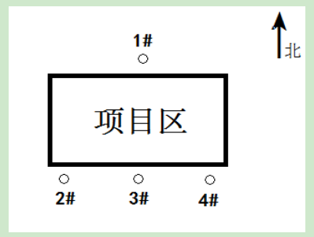

图7.1-1无组织废气监测点位图（监测时间：2020年9月17日）

图7.1-2无组织废气监测点位图（监测时间：2020年9月18日）

7.2 厂界噪声
噪声的监测点位设置、监测项目和监测频次见表7.2-1。
表7.2-1噪声的监测点位设置、监测项目和监测频次
监测点位 | 监测项目 | 监测频次
厂界外1m | 连续等效A声级  Leq[dB（A）] | 昼间、夜间监测1次，连续监测2天
具体噪声监测点位见图7.2-1。
图7.2-1噪声监测点位图（监测时间：2020年9月17日、9月18日）

第8章 质量保证及质量控制

8.1 监测分析方法及监测仪器
该项目监测分析方法及监测仪器如表8.1-1所示。
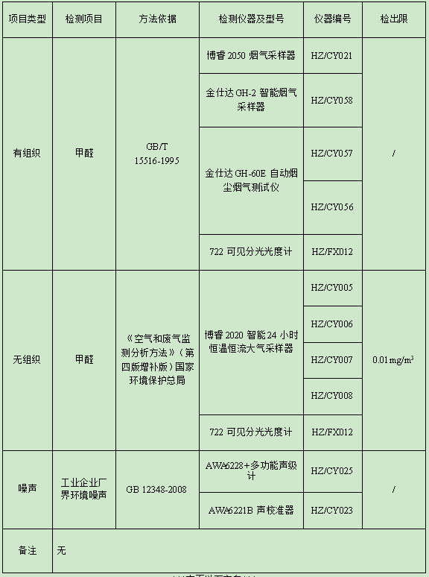
表8.1-1监测分析方法及监测仪器一览表

8.2 气体监测分析过程中的质量保证和质量控制
测试期间：该项目生产负荷达到75％以上，满足环境保护验收监测对生产负荷的要求，本次监测结果有代表性。
废气监测质量保证按照国家环保局《环境监测技术规范》和《环境空气监测质量保证手册》的规定和要求，进行全过程质量控制。

8.3 噪声监测分析过程中的质量保证和质量控制
厂界噪声监测质量保证按照国家环保局发布的《环境监测技术规范》噪声部分和标准方法有关规定进行。测量前后在测量的环境中用声校准器校准测量仪器，示值偏差不大于0.5dB，否则重新校准测量仪器；测量时传声器加防风罩；记录影响测量结果的噪声源。

第9章 验收监测结果

9.1 生产工况
该项目验收监测期间项目运行负荷情况详见表9.1-1。
表9.1-1该项目验收期间工况情况
监测日期 | 设计生产能力 | 实际生产能力 | 占比
2020.9.17 | 5000张 | 4250张 | 85%
2020.9.18 | 5000张 | 4400张 | 88%

由表9.1-1可知，该项目在验收监测期间运营负荷能满足环境保护验收监测对工况负荷要达到75%以上的要求。

9.2 废气
（1）该项目无组织废气排放监测结果见表9.2-1。
表9.2-1 甲醛检测结果
检测日期 |  | 甲醛（mg/m³）
 |  | 1#上风向 | 2#下风向 | 3#下风向 | 4#下风向
2020.9.17 | 08:00 | 0.036 | 0.052 | 0.051 | 0.057
 | 10:00 | 0.041 | 0.058 | 0.050 | 0.054
 | 12:00 | 0.045 | 0.059 | 0.055 | 0.051
 | 14:00 | 0.048 | 0.055 | 0.057 | 0.060
2020.9.18 | 08:00 | 0.038 | 0.049 | 0.050 | 0.048
 | 10:00 | 0.036 | 0.051 | 0.045 | 0.051
 | 12:00 | 0.040 | 0.047 | 0.047 | 0.055
 | 14:00 | 0.043 | 0.052 | 0.054 | 0.058
备注 |  | 无
监测结果表明，监测期间该项目无组织甲醛排放浓度最大值为0.060mg/m³，满足大气污染物综合排放标准》（GB16297-1996）表2中厂界监控点浓度限值。
- 该项目有组织废气排放监测结果见表9.2-2、9.2-3。
表9.2-2 1#废气排气筒（进出口）检测结果
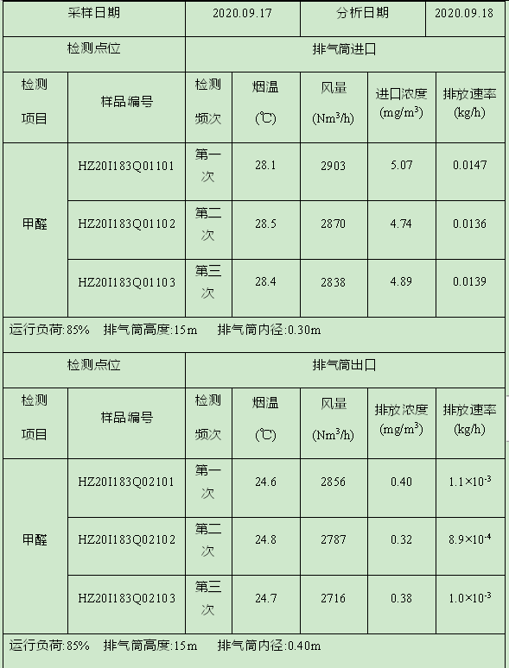

表9.2-3 废气排气筒（出口）检测结果
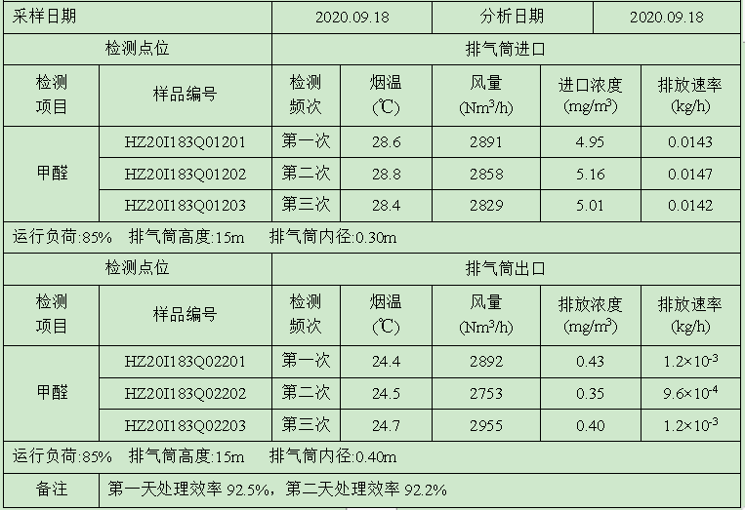监测结果表明，监测期间该项目1#废气排气筒（出口）甲醛实测浓度最大值为0.43mg/m³，排放速率最大值为1.2×10⁻³kg/h，排放浓度、排放速率执行《大气污染物综合排放标准》（GB16297-1996）表2中新污染源大气污染物排放限值（排放浓度限值为0.26kg/h、排放浓度限值为25mg/m³）
（3）该项目监测期间气象参数统计结果见表9.2-4。
表9.2-4监测期间气象参数监测结果
监测时间 | 序号 | 风向 | 风速（m/s） | 气温（℃） | 气压（kPa）
2020年9月17日 | 1 | N | 1.3 | 20.1 | 100.8
 | 2 | N | 1.2 | 23.4 | 100.8
 | 3 | N | 1.2 | 26.9 | 100.8
 | 4 | N | 1.2 | 28.4 | 100.7
2020年9月18日 | 1 | NE | 2.1 | 21.3 | 100.8
 | 2 | NE | 2.2 | 22.9 | 100.8
 | 3 | NE | 2.3 | 25.4 | 100.8
 | 4 | NE | 2.1 | 27.8 | 100.7

9.3 厂界噪声
该项目厂界噪声监测结果见表9.3-1。
表9.3-1该项目厂界噪声监测结果
噪声气象参数
检测日期 | 检测时间 |  |  | 风速（m/s） |  |  | 天气状况
2020.09.17 | 昼间 |  |  | 2.7 |  |  | 晴
 | 夜间 |  |  | 2.7 |  |  | 晴
2020.09.18 | 昼间 |  |  | 2.3 |  |  | 多云
 | 夜间 |  |  | 2.3 |  |  | 多云
检测日期 | 2020.09.17
测量点位 | 声源类型 |  | 检测结果[Leq(A)]
 | 昼间 | 夜间 | 测量时间 |  | 昼间dB(A) | 测量时间 |  | 夜间dB(A)
厂界东1# | 生产 | 环境 | 07:02 |  | 57.5 | 22:02 |  | 47.7
厂界南2# | 生产 | 环境 | 07:13 |  | 56.8 | 22:16 |  | 46.7
厂界西3# | 生产 | 环境 | 07:24 |  | 56.6 | 22:38 |  | 45.4
厂界北4# | 生产 | 环境 | 07:39 |  | 55.6 | 22:47 |  | 44.9
检测日期 | 2020.09.18
测量点位 | 声源类型 |  | 检测结果[Leq(A)]
 | 昼间 | 夜间 | 测量时间 |  | 昼间dB(A) | 测量时间 |  | 夜间dB(A)
厂界东1# | 生产 | 环境 | 07:04 |  | 57.3 | 22:05 |  | 47.3
厂界南2# | 生产 | 环境 | 07:13 |  | 57.1 | 22:18 |  | 47.0
厂界西3# | 生产 | 环境 | 07:25 |  | 56.8 | 22:34 |  | 46.9
厂界北4# | 生产 | 环境 | 07:41 |  | 55.6 | 22:46 |  | 45.5
检测点位示意图
备注 | 无
监测结果表明，监测期间该项目厂区东、南、西、北厂界外4个监测点位的昼间等效声级为55.6～57.5dB（A），夜间等效声级为44.9～47.7dB（A），均符合《工业企业厂界环境噪声排放标准》（GB12348-2008）中2类声环境功能区标准。

第10章 环评批复落实情况
该项目环评批复落实情况见表10.1-1。
表10.1-1环评批复落实情况
环评批复要求 | 落实情况 | 结论
本项目废水主要是生活污水，经厂区化粪池处理后定期外运作农肥，不外排 | 生活污水经化粪池处理后定期清运农肥。无员工食宿，不设立食堂。 | 落实
本项目无供热系统，不涉及氮氧化物排放。修面、砂光、锯边、冷压过程产生的粉尘废气,经袋式除尘器收集处理后，满足《大气污染物综合排放标准》(GB16297-1996)表2中标准要求。涂胶工序产生的废气，经集气罩收集UV光解废气处理装置处理后15米高排气简排放,满足《大气污染物综合排放标准》(GB16297-1996)表2中标准要求。通过安装排气扇，加强车间通风，无组织排放废气要满足《大气污染物综合排放标准》(GB16297- -1996) 表2中无组织排放要求。 | 涂胶、冷压过程中产生的废气经过集气罩收集+UV光氧+活性炭装置处理后15米高排气简排放。无砂光、锯边工序。 | 落实
做好本项目固体废物的处置或综合利用，废胶桶有厂家回收利用，下脚料、生活垃圾由环卫部门统一收集处理。 | 边角料和收尘装置收集的粉尘均外售;废UV灯管、废活性炭均属于危险废物，均须交由有相关资质的单位进行处理,并执行联单转 移制度;废胶桶由生产厂“回收利用:生活垃圾收集后由环卫部门统一处理，不对环境产生二次污染。 | 落实
本项目在生产过程中由生产设备引起的噪声必须采取隔声处理，厂界外噪声要达到《工业企业厂界环境噪声排放标准》(GB12348- 208)1 类标准。 | 经设备选型、屏蔽减振等措施进行处理，确保厂界噪声符合《工业企业厂界环境噪声排放标准》(GB12348-2008)中3类标准。 | 落实

第11章 验收监测结论

11.1 “三同时”执行情况
2017年6月北京华夏国润环保科技有限公司编写了《郓城县增鑫木材加工厂年产150万张科技木刨切皮建设项目环境影响报告表》。2017年8月
30日郓城县环境保护局以郓环审［2017］436号文对该项目的环境影响报告表进行批复。
该项目在运行过程中落实了相关意见，配备了相应的环保设施。

11.2 工况监测情况
监测期间，该项目的生产负荷能满足环境保护验收监测对工况负荷要达到75%以上的要求。

11.3 废气监测结论
监测结果表明，监测期间该项目厂界无组织排放甲醛厂界浓度最大值为0.060mg/m³。满足甲醛废气执行《大气污染物综合排放标准》（GB16297-1996）表2中标准限值（（0.2mg/m³）。
监测期间该项目1#废气排气筒（出口）甲醛实测浓度最大值为0.43mg/m³，排放速率最大值为1.2×10⁻³kg/h，排放浓度符合甲醛排放浓度、排放速率执行《大气污染物综合排放标准》（GB16297-1996）表2中污染物排放限值（排放浓度限值为0.26kg/h、排放浓度限值为25mg/m³）。

11.4 噪声监测结论
本项目在生产过程中由生产设备引起的噪声必须采取减震、消音、车间吸声、隔声、距离衰减等措施处理。
监测结果表明，监测期间该项目厂区东、南、西、北厂界外4个监测点位的昼间等效声级为55.6～57.5dB（A），夜间等效声级为44.9～47.7dB（A），均符合《工业企业厂界环境噪声排放标准》（GB12348-2008）中2类声环境功能区标准。

11.5 废水监测结论
本项目生活污水经化粪池预处理后定期清掏，用于肥田。

11.6 固体废弃物处置情况
边角料和收尘装置收集的粉尘均外售;废UV灯管、废活性炭均属于危险废物，均须交由有相关资质的单位进行处理,并执行联单转 移制度;废胶桶由生产厂“回收利用:生活垃圾收集后由环卫部门统一处理。
综上所述，该项目固体废物均得到有效处置，不外排。

11.7 建议
1、加强环境管理，树立环保意识，并由专人通过培训负责环保工作，确保在源头尽可能地消除各类污染。加强职工对环境保护工作重要性的认识，将环境管理纳入生产管理轨道上去，最大限度地减少资源的浪费和对环境的污染。
2、建议从防尘降噪、环境美观及绿化节水等多角度考虑绿化建设，以达到美化环境、降低污染的效果。
3、加强设备的运行管理，严格执行各工艺控制条件进行操作，确保污染物达标排放，进一步采用清洁生产技术，降低污染物的产生量和无组织排放量。
4、加强各类环保设施的运行管理，确保污染物妥善处置和长期稳定达标。如遇环保设施检修、停运等情况，要及时向当地环保部门报告，并如实记录备查。

11.8 总结
综上所述，郓城县增鑫木材加工厂年产150万张科技木刨切皮在施工和试运营阶段采取的生态保护措施和污染防治措施有效可行。从环保角度看，建设单位认真执行了相关的环保制度，基本落实了环境影响报告表中提出的各项环保措施。本报告认为，该项目符合建设项目竣工环境保护验收条件，可组织竣工环境保护验收评审会。

附件
附件1 营业执照；
附件2 项目地理位置图；
附件3 建设项目厂区平面布置图；
附件4 北京华夏国润环保科技有限公司关于《郓城县增鑫木材加工厂年产150万张科技木刨切皮的建设项目环境影响报告表》中的“结论与建议”；
附件5 郓城县环境保护局郓环审［2017］436号关于郓城县增鑫木材加工厂年产150万张科技木刨切皮环境影响报告表的审批意见（2018年2月13日）；
附件6 采样影像资料；
附件7 建设项目竣工环境保护“三同时”验收登记表。

附件1 营业执照
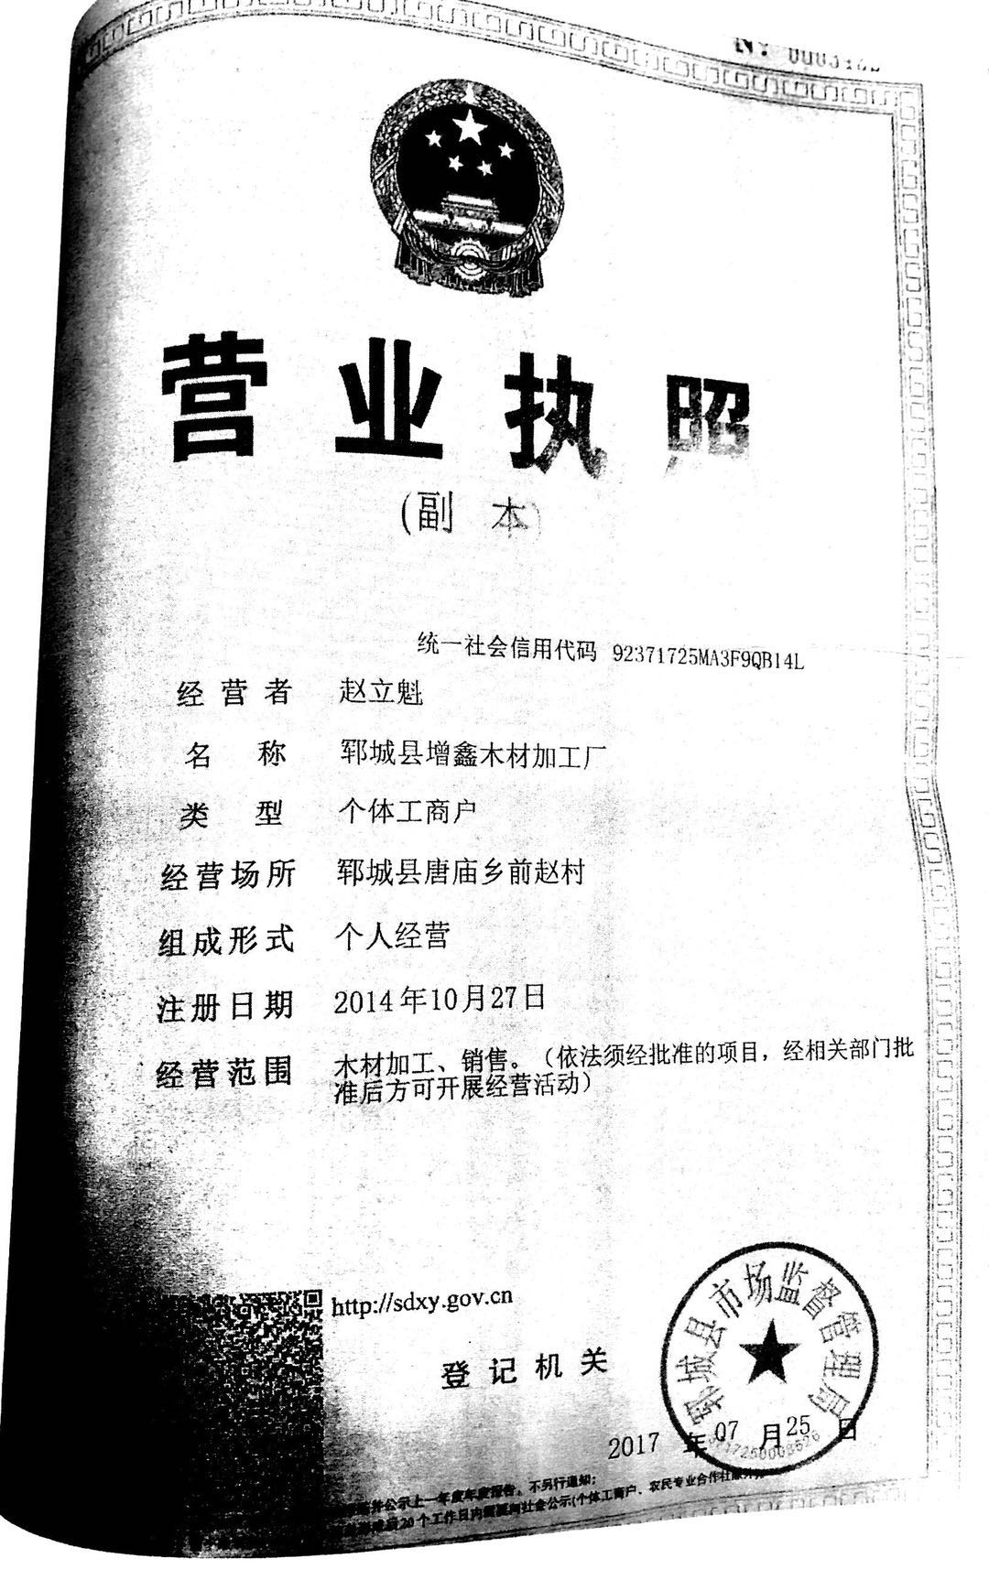

附件2 项目地理位置图

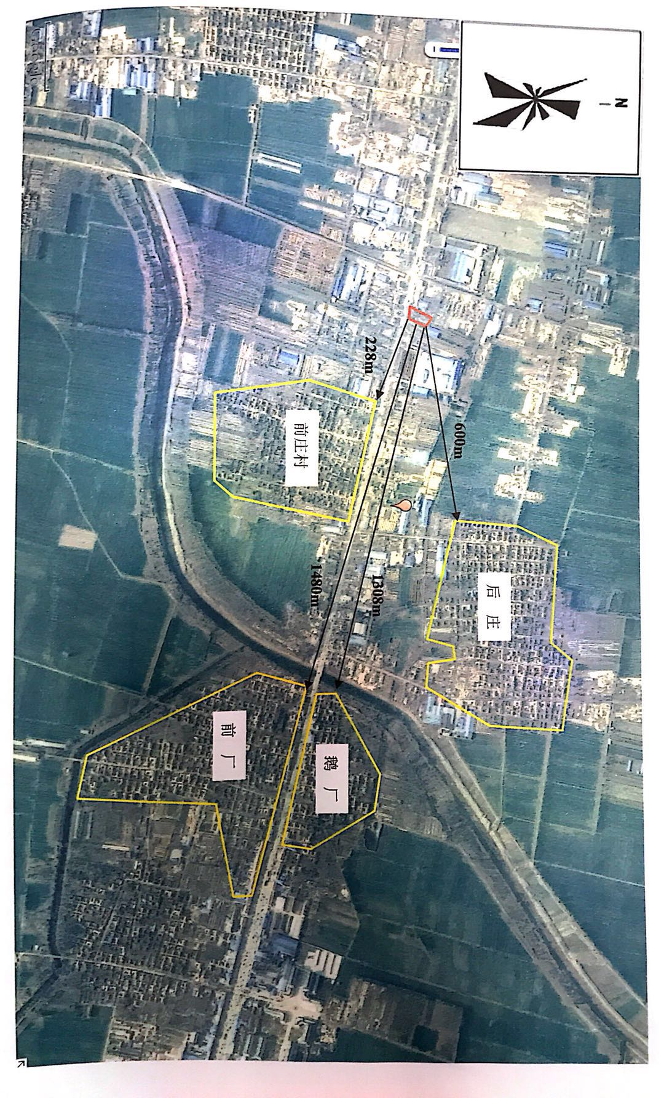
附件3 建设项目厂区平面布置图

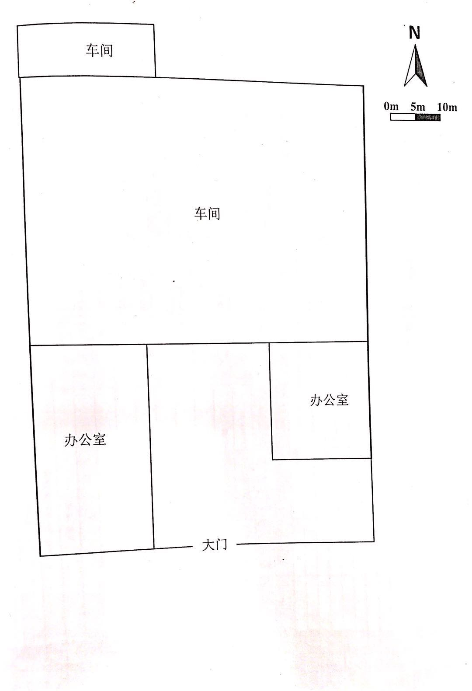
附件4 结论与建议
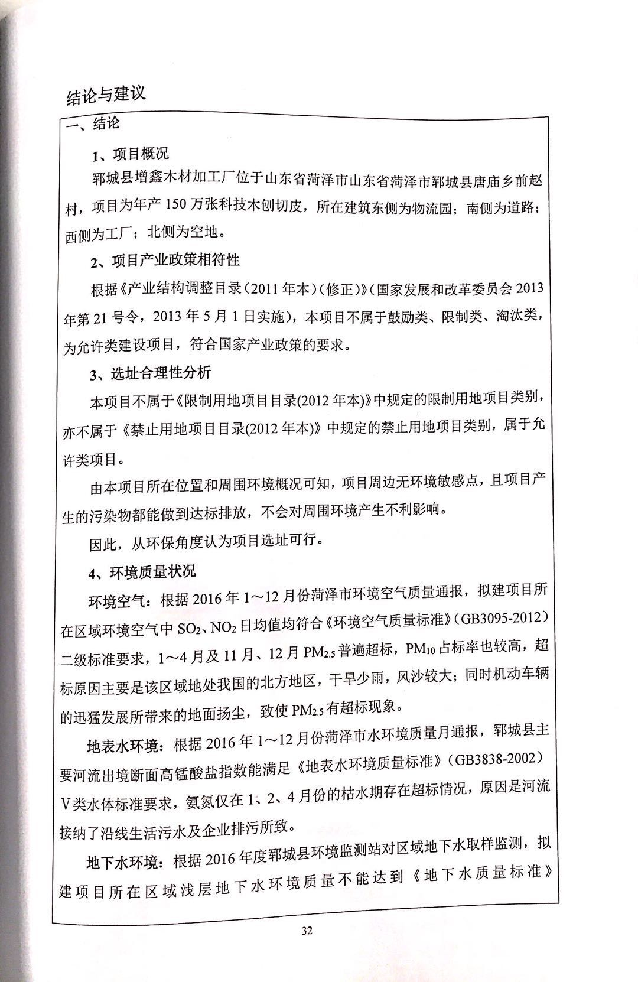
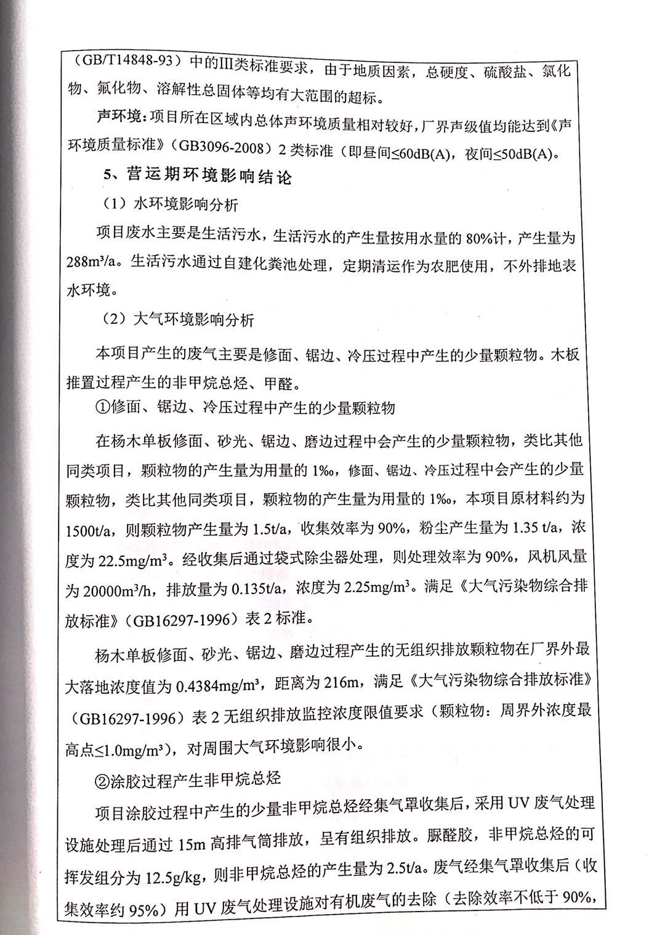
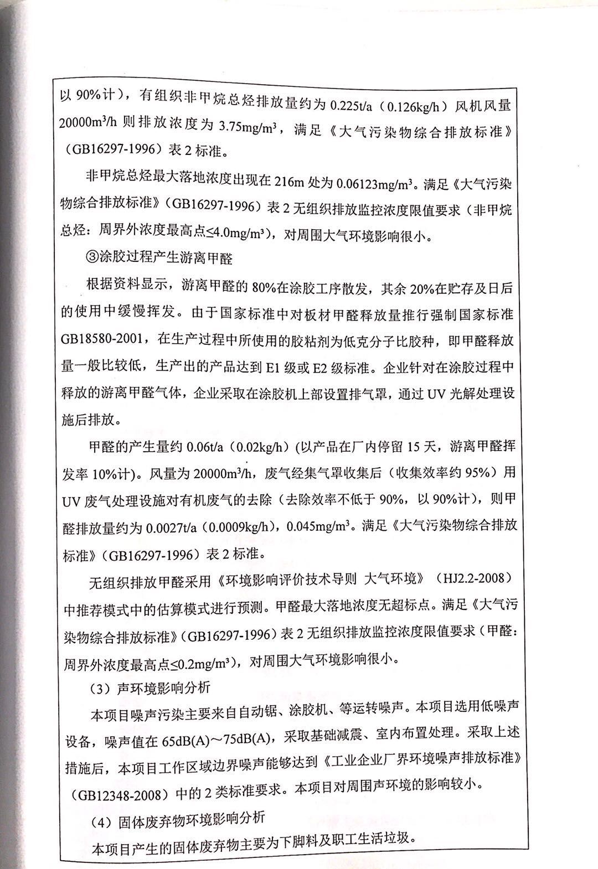
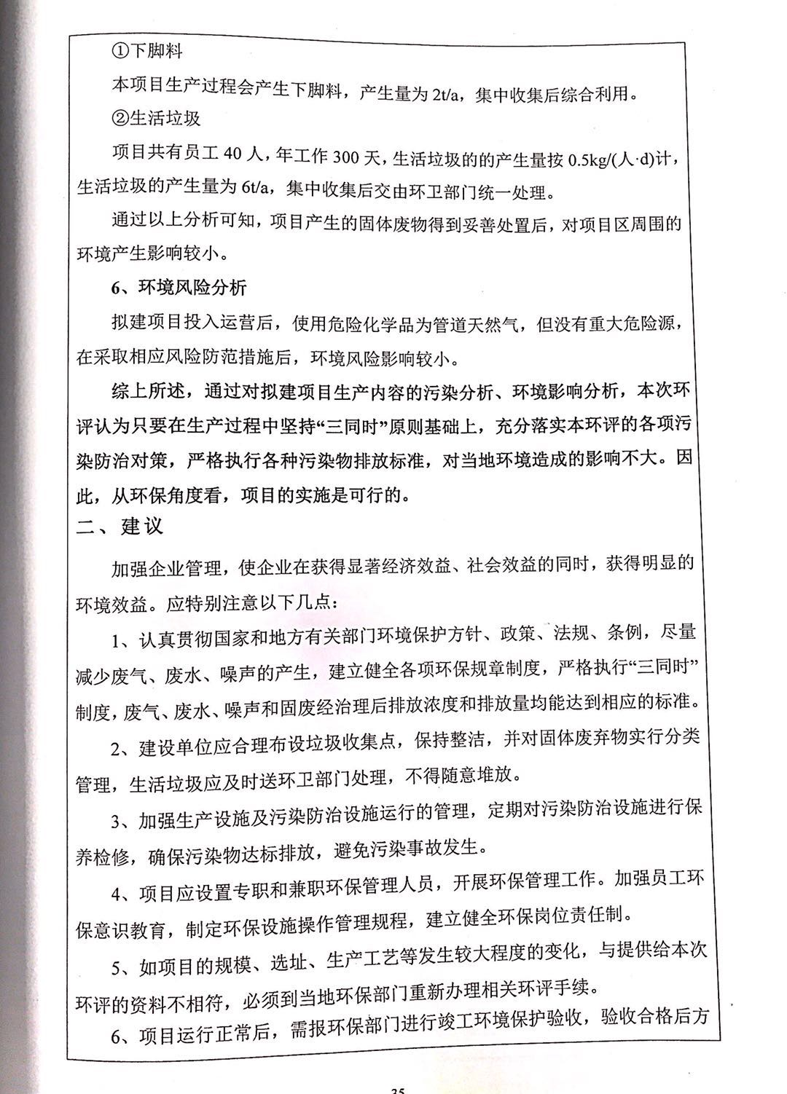
附件5 批复
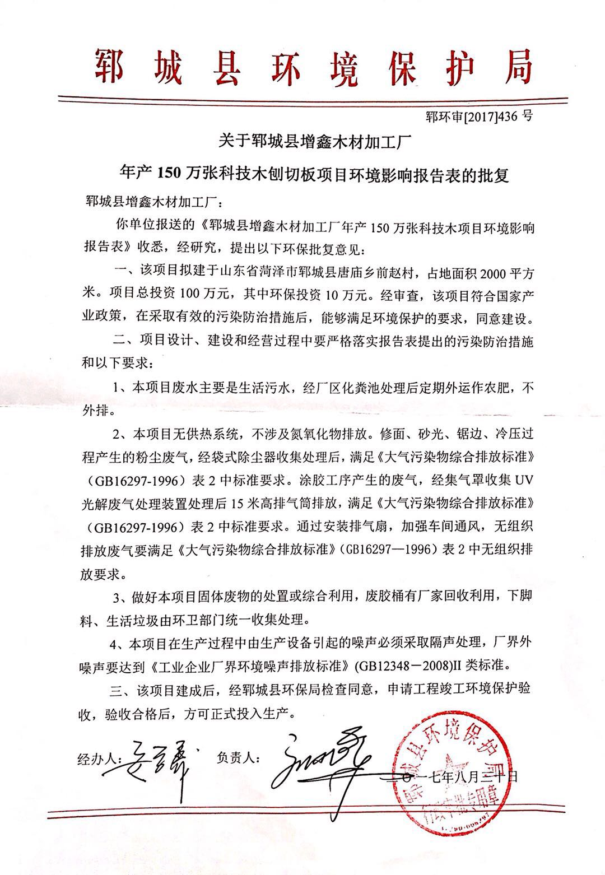
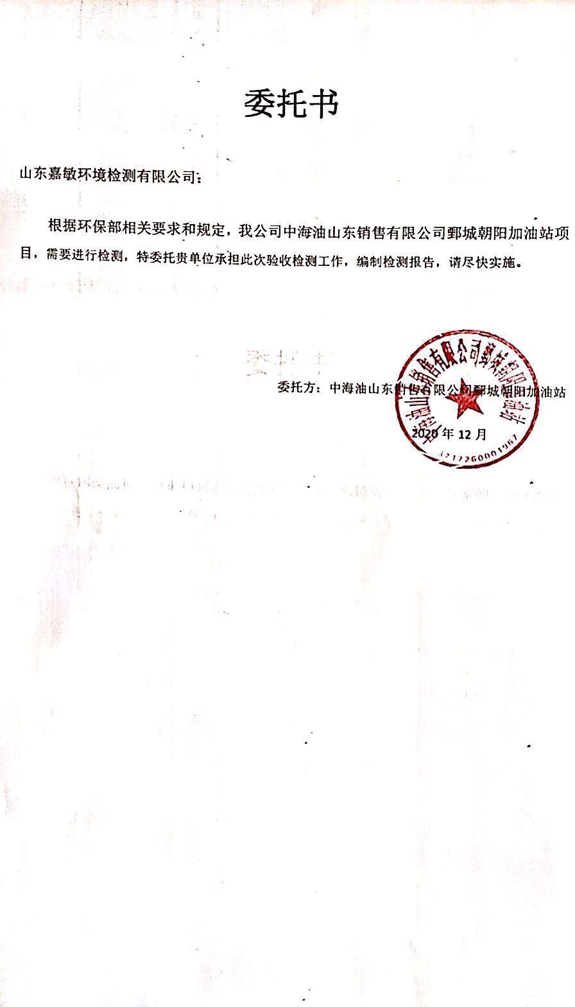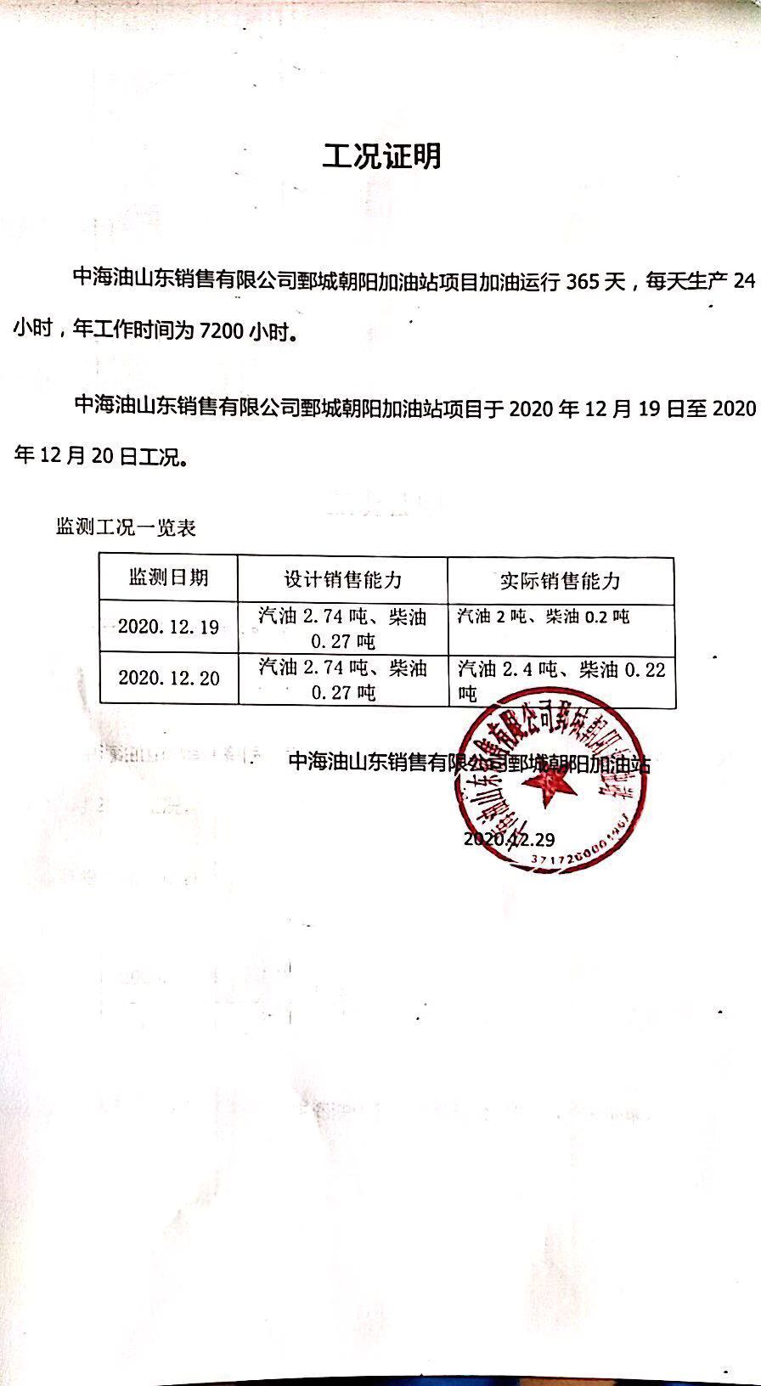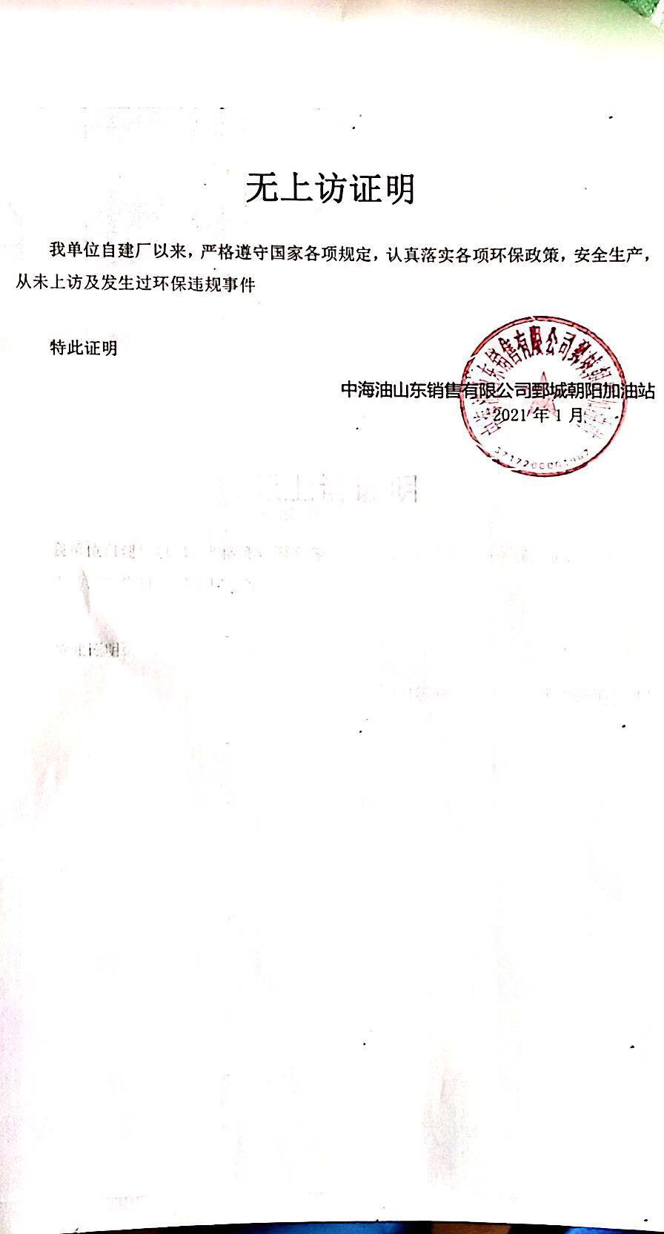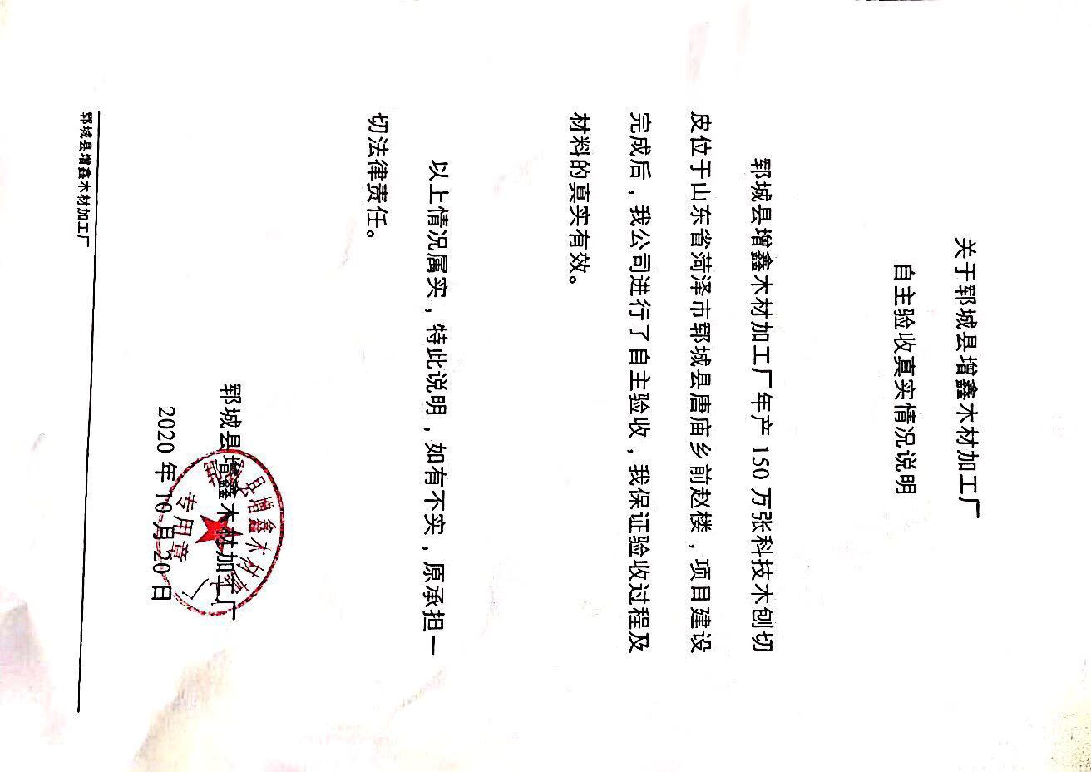
附件6 验收登记表
建设项目 | 项目名称 |  | 郓城县增鑫木材加工厂年产150万张科技木刨切皮 |  |  |  |  | 项目代码 |  | - |  | 建设地点 | 菏泽市郓城县杨庄集镇北闫村东南
 | 行业类别（分类管理名录） |  | C2029其他人造板制造 |  |  |  |  | 建设性质 |  | ☑ 新建 □ 改扩建 □ 技改 |  | 项目厂区中心经纬度 | 115.794642°E，35.423229N
 | 设计生产能力 |  | 年产150万张科技木刨切皮 |  |  |  |  | 实际生产能力 |  | 年产150万张科技木刨切皮 |  | 环评单位 | 北京华夏国润环保科技有限公司
 | 环评文件审批机关 |  | 郓城县环境保护局 |  |  |  |  | 审批文号 |  | 郓环审表【2018】43号文 |  | 环评文件类型 | 建设项目环境影报告表
 | 开工日期 |  | 2020年5月 |  |  |  |  | 竣工日期 |  |  | 2020年8月 | 排污许可证申领时间 | ——
 | 环保设施设计单位 |  | 郓城县增鑫木材加工厂 |  |  |  |  | 环保设施施工单位 |  | 郓城县增鑫木材加工厂 |  | 本工程排污许可证编号 | ——
 | 验收单位 |  | 郓城县增鑫木材加工厂 |  |  |  |  | 环保设施监测单位 |  |  | 山东恒准中测环保技术有限公司 | 验收监测时工况 | 95%、89%
 | 投资总概算（万元） |  | 100 |  |  |  |  | 环保投资总概算（万元） |  |  | 10 | 所占比例（%） | 10
 | 实际总投资 |  | 100 |  |  |  |  | 实际环保投资（万元） |  |  | 10 | 所占比例（%） | 10
 | 废水治理（万元） |  |  | 废气治理（万元） |  | 噪声治理（万元） |  | 固体废物治理（万元） |  |  |  | 绿化及生态（万元） |  | 其他（万元）
 | 新增废水处理设施能力 |  | -- -- |  |  |  |  | 新增废气处理设施能力 |  |  |  | 年平均工作时 | 2400h
运营单位 |  |  | 郓城县增鑫木材加工厂 |  |  |  | 运营单位社会统一信用代码（或组织机构代码） |  |  |  |  | 验收时间 | 2020年11月
污染  物排  放达  标与  总量  控制（工  业建  设项  目详填） | 污染物 |  | 原有排  放量（1） | 本期工程实际排放浓度（2） | 本期工程允许排放浓度（3） | 本期工程产生量（4） | 本期工程自身削减量（5） | 本期工程实际排放量（6） | 本期工程核定排放总量（7） |  | 本期工程“以新带老”削减量（8） | 全厂实际排放总量（9） | 全厂核定排放总量（10） | 区域平衡替代削减量（11） | 排放增减量（12）
 | 废水
 | 化学需氧量
 | 氨氮
 | 石油类
 | 废气
 | 二氧化硫
 | 烟尘
 | 工业粉尘
 | 氮氧化物
 | 工业固体废物
 | 与项目有关的其他特征污染物 | VOC_{S}
 |  | 粉尘
注：1、排放增减量：（+）表示增加，（-）表示减少。2、（12）=（6）-（8）-（11），（9）= （4）-（5）-（8）- （11） +（1）。3、计量单位：废水排放量——万吨/年；废气排放量——万标立方米/年；工业固体废物排放量——万吨/年；水污染物排放浓度——毫克/升。

第二部分 竣工环境保护验收意

郓城县增鑫木材加工厂年产150万张科技木刨切皮
竣工环境保护验收意见
2020年10月18日，郓城县增鑫木材加工厂在菏泽市郓城县组织成立验收工作组并召开了郓城县增鑫木材加工厂年产150万张科技木刨切皮竣工环境保护验收现场检查会。验收工作组（名单附后）由建设单位（郓城县增鑫木材加工厂）、验收检测单位（山东恒准中测环保科技有限公司）等单位的代表和3名专家组成。验收工作组根据《郓城县增鑫木材加工厂年产150万张科技木刨切皮竣工环境保护验收监测报告》，并对照《建设项目竣工环境保护验收暂行办法》，严格依照国家有关法律法规、建设项目竣工环境保护验收技术规范、本项目环境影响报告表和审批部门审批决定等要求对本项目进行验收。验收工作组组织查看了项目主要建设内容；会议听取了建设单位关于验收项目基本情况、验收收监测单位关于验收项目监测情况的简要汇报，经充分讨论形成验收意见如下：
一、工程建设基本情况
- 建设地点、规模、主要建设内容
郓城县增鑫木材加工厂，法人代表赵立魁，注册地址山东省菏泽市郓城县唐庙乡前赵村，东经115.79464，北纬35.5834。主体工程主要是生产车间和办公室等，环保工程主要是废气治理设施、固废处理设施等。主要设备为涂胶机、冷压机等。劳动定员40人，实行8h工作制，年工作天数为300天。
- 建设过程及环保审批情况
根据《中华人民共和国环境影响评价法》和中华人民共和国国务院253号令《建设项目环境保护管理条例》中有关规定，2017年6月，郓城县增鑫木材加工厂委托北京华夏国润环保科技有限公司编制完成了《郓城县增鑫木材加工厂年产150万张科技木刨切皮环境影响报告表》，2017年8月30日，菏泽市郓城县环境保护局对该项目进行了批复（郓环审［2017］436号）。项目于2020年5月开工建设，2020年8月竣工,2020年9月调试运行。
（三）投资情况

本项目预算总投资100万元，实际投资100万元，其中环保实际投资10万元，占总投资的10%。

（四）验收范围

年产150万张科技木刨切皮

二、工程变动情况
经现场实际调查，项目实际建设内容与环评文件、环评批复的内容有所变动。切割工艺未建设，如再建设另行验收。环评为设施与环评基本一致。

三、环境保护设施建设情况

（一）废水
本项目生活污水经化粪池预处理后定期清掏，用于肥田。
（二）废气
涂胶、热压废气经集气罩+UV光氧+活性炭 +15m高空排放P1。
（三）噪声
该项目生产过程中会产生机械噪声，通过选用低噪声设备、基础减振、合理布置、车间封闭等降噪措施降低噪声值。
（四）固体废物
废活性炭、废UV光氧灯管均属于危险废物，均须交由有相关资质的单位进行处理,并执行联单转 移制度;废胶桶由生产厂“回收利用”;生活垃圾收集后由环卫部门统一处理。
1、在线监测装置
按照现行环境管理要求，该项目不需要设置在线监测装置。

四、环境保护设施调试效果
（一）环保设施处理效率
VU光氧+活性炭处理效率为92%；
（二）污染物达标排放情况

1.废水

本项目区生活污水经化粪池预处理后定期清掏，用于肥田。

2.废气
（1）无组织废气
甲醛下风向最大浓度0.06mg/m3，小于0.2mg/m3；均符合《大气污染物综合排放标准》（GB16297-1996）表2中厂界监控点浓度限值
（2）有组织废气
监测期间该项目1#废气排气筒（出口）甲醛实测浓度最大值为0.43mg/m³，排放速率最大值为1.2×10⁻³kg/h，排放浓度、排放速率执行《大气污染物综合排放标准》（GB16297-1996）表2中新污染源大气污染物排放限值（排放浓度限值为0.26kg/h、排放浓度限值为25mg/m³）
3、厂界噪声
监测结果表明，监测期间该项目厂区东、南、西、北厂界外4个监测点位的昼间等效声级为55.6～57.5dB（A），夜间等效声级为44.9～47.7dB（A），均符合《工业企业厂界环境噪声排放标准》（GB12348-2008）中2类声环境功能区标准
4、固体废物
边角料和收尘装置收集的粉尘均外售;废UV灯管、废活性炭均属于危险废物，均须交由有相关资质的单位进行处理,并执行联单转 移制度;废胶桶由生产厂“回收利用:废油渣委托环保、卫生等部门认可的单位安排专人定期收集;生活垃圾收集后由环卫部门统一处理。
5、污染物排放总量
五、工程建设对环境的影响

该项目未对周边环境产生明显环境质量和生态影响。
六、验收结论
依据《建设项目竣工环境保护验收暂行办法》，根据该项目竣工环境保护验收监测报告和验收组现场勘察情况，项目环境保护审批手续完备，技术资料齐全。
项目实际建设内容与环评文件、环评批复的内容无变动。环评为环保设备、设施与环评基本一致。项目主要污染物排放满足环评批复标准要求。企业建立了环境管理制度。
综上所述，郓城县增鑫木材加工厂年产150万张科技木刨切皮基本符合《建设项目竣工环境保护验收暂行办法》（国环规环评[2017]4号）的有关规定，在完成后续要求的前提下，同意验收合格。
建设单位应当通过环保部网站或其他便于公众知晓的方式，向社会公开信息。

七、后续要求和建议

1、规范废气排放筒监测口，完善环保设施标志牌。

2、进一步完善企业环境保护管理制度、完善各种环保台帐、操作规程、运行记录、检修、停运、自主监测计划等。加强生产管理。

3、补充从立项到调试过程中无环境投诉、违法或处罚记录

4、完善危废间设施。
八、验收组人员信息
验收组人员信息见验收组人员名单
郓城县增鑫木材加工厂
二〇二零年十月十八日
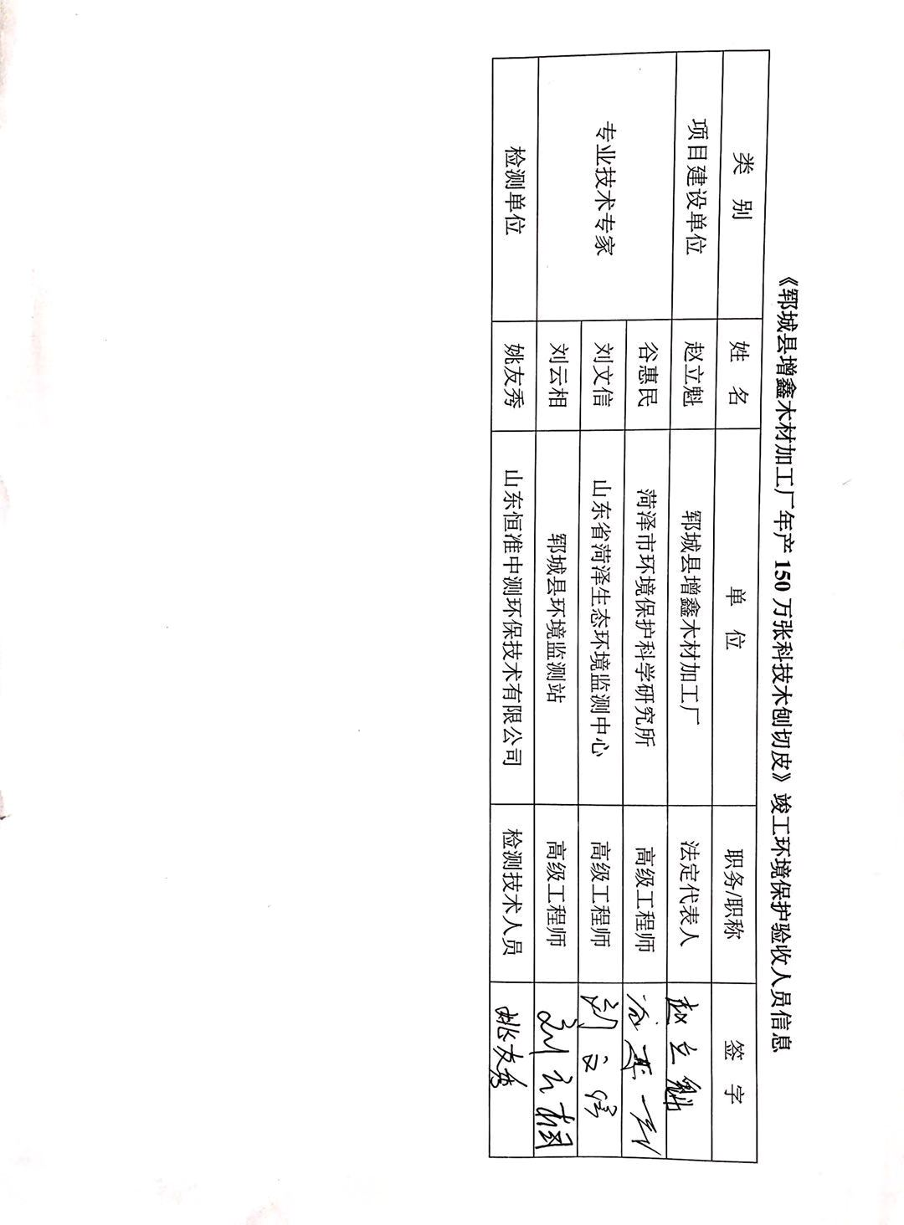

第三部分 其他需要说明事项

第1章 环境保护设施设计、施工和验收过程简况

1.1设计简况
郓城县增鑫木材加工厂年产150万张科技木刨切皮的环境保护设施已纳入了初步设计，环境保护设施的设计符合环境保护设计规范的要求，落实了防治污染和生态破环的措施以及环境保护设施投资概算。
环保投资明细如下：（见表1.1-1）
表1.1-1 各项环保设施实际投资情况一览表
序号 | 治理项目 | 投资（万元）
1 | 废气集气罩+15米高排气筒高空排放 | 10
2 | 垃圾箱委托清运费
3 | 化粪池
4 | 设备消声、减振、降噪

1.2施工简况
本项目施工过程中落实了环境影响报告表及郓城县环境保护局以郓环审［2017］436号文对该项目的环境影响报告表进行批复中提出的环境保护对策措施。

1.3验收过程简况
郓城县增鑫木材加工厂年产150万张科技木刨切皮验收时间为2020年10月。
2020年10月18日，郓城县增鑫木材加工厂组织召开年产150万张科技木刨切皮竣工环境保护验收会。验收工作组由郓城县增鑫木材加工厂代表、环评报告编制单位（北京华夏国润环保科技有限公司）代表、验收检测单位（山东恒准中测环保技术有限公司）代表组成。
验收工作组现场检查了有关环境保护设施的建设和运行情况，听取了郓城县增鑫木材加工厂对项目环境保护执行情况的介绍和山东恒准中测环保技术有限公司对该项目竣工环境保护验收检测的汇报。

1.4公众反馈意见及处理情况
本项目设计、施工、验收和公示期间没有收到过公众反馈意见或投诉。

第2章 其他环境保护措施的落实情况

2.1制度措施落实情况
1、环保组织机构及规章制度
本项目根据国家《建设项目环境保护管理条例》和《中华人民共和国环境保护法》中有关规定，2017年6月北京华夏国润环保科技有限公司编写了关于《郓城县增鑫木材加工厂年产150万张科技木刨切皮建设项目环境影响报告表》。2017年8月30日郓城县环境保护局以郓环审［2017］436号文对该项目的环境影响报告表进行了批复。该项目履行了竣工环境保护验收监测审批手续，执行了“三同时”制度，有关环保档案齐全。
2、环境风险防范措施
本项目为木材生产项目，按照《建设项目环境风险评价技术导则》（HJ/T169-2004）和《关于进一步加强环境影响评价管理防范环境风险的通知》（环发[2012]77号）的规定，对本项目的环境风险源进行了识别，项目运营过程中涉及的物质主要为木材。项目可能发生的主要风险是电器设备及线路老化等引起的火灾及爆炸事故。
措施：
①生产车间内在明显处放置消火栓、沙箱及相应灭火器。车间设施、材料堆放、加工过程的设计、加工和维护上能防止火灾或爆燃蔓延到邻近区域，并能防止人员受伤。
②从业人员均接受安全培训，熟悉有关安全生产规章制度和安全操作流程，具备必要的安全生产知识，掌握本岗位的安全操作技能，增强预防事故、控制职业危害和应急处理的能力。
③机械设备运行过程中防护装置不健全或有缺陷，不按操作规程操作，不按规定正确穿戴劳动防护用品等产生的机械伤害。电气设备因维护不当，安全管理不严格；非电工人员安装或维修电气设备和电路，违反操作规程等，易发生触电事故。
④长时间位于噪声设备较大区域工作的人员佩戴耳朵防护罩等隔声措施。
针对以上环境风险因素采取相应的环境风险防范措施后，本项目运营期产生的环境风险完全可以控制在可接受的范围内。

2.2配套措施落实情况
本项目不涉及居民搬迁。

2.3其他措施落实情况
郓城县增鑫木材加工厂年产150万张科技木刨切皮选址位于山东省菏泽市郓城县唐庙乡前赵村，项目占地面积2000m²，周围交通便利。根据郓城县的城市发展总体规划，项目的建设符合了郓城县土地利用规划的有关要求。项目周边1km范围内没有历史文物古迹、风景名胜区及重要生态功能区；项目生产过程中产生的污染负荷较轻，对周围环境影响较小；具有水、电及交通便利等有利条件。综上所述，本项目的选址合理。

第3章 整改工作情况

3.1后续要求
1、规范废气排放筒监测口，完善环保设施标志牌。（已落实）
2、进一步完善企业环境保护管理制度、完善各种环保台帐、操作规程、运行记录、检修、停运、自主监测计划等。加强生产管理（已落实）

3、补充从立项到调试过程中无环境投诉、违法或处罚记录（已落实）
4、完善危废间设施。（已落实）

3.2整改照片
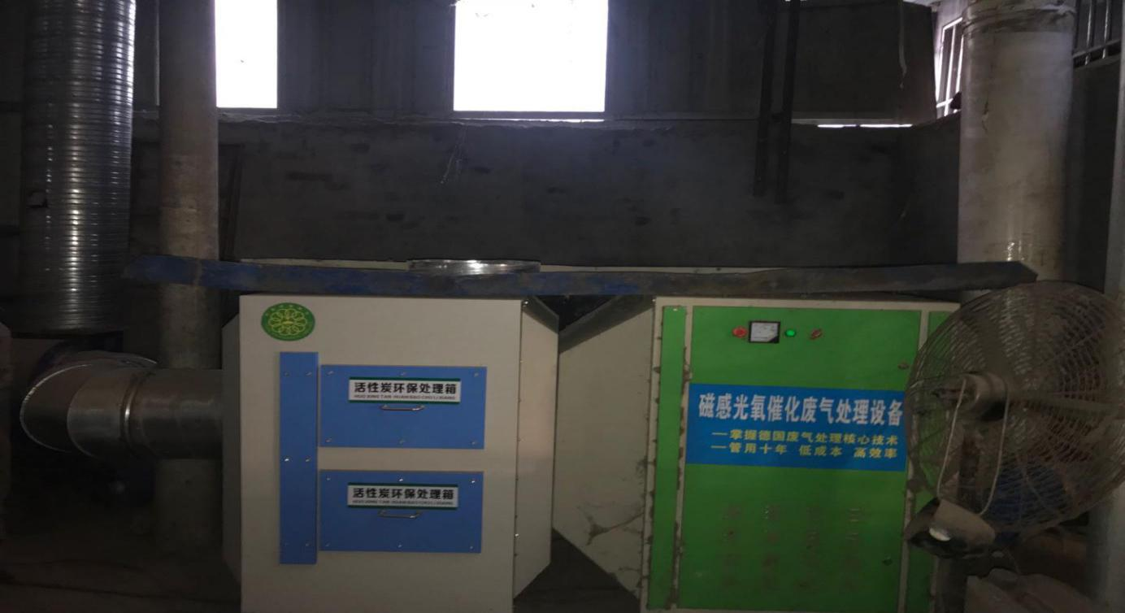
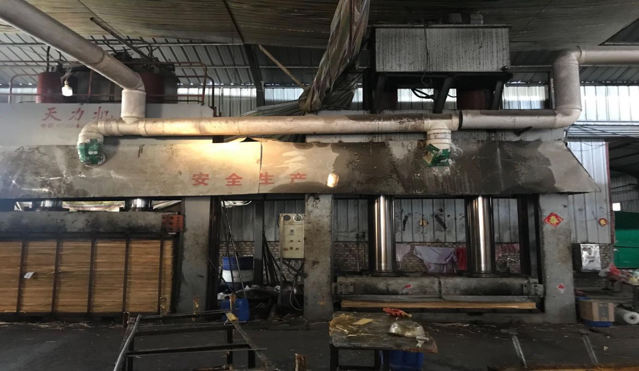
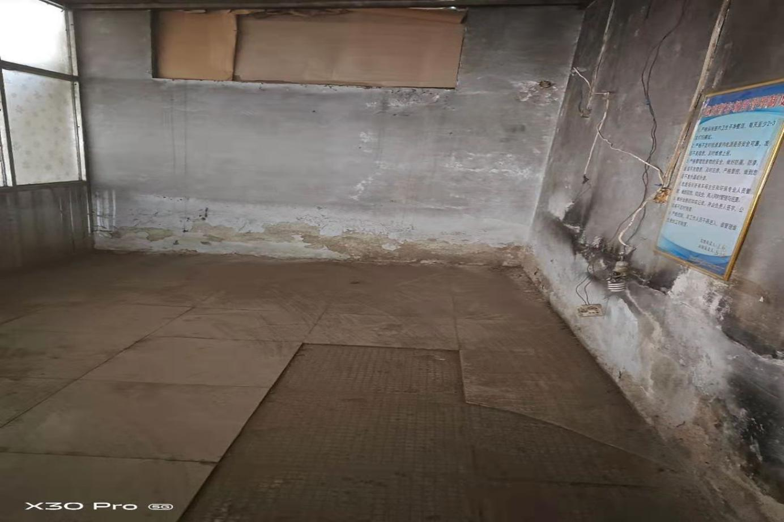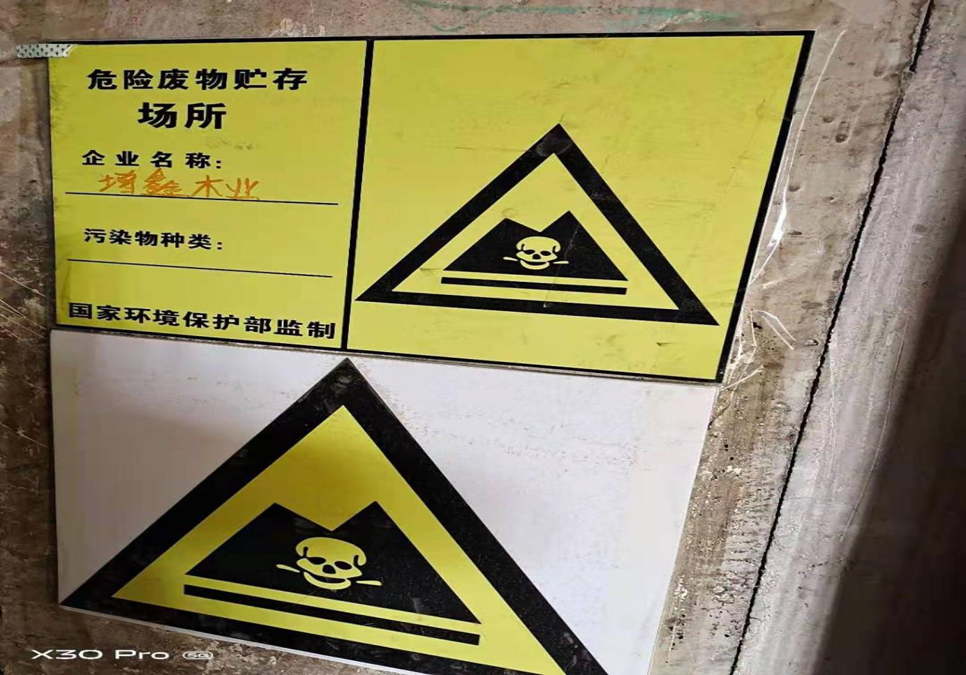

该项目验收期间工况情况
监测日期 | 设计生产能力 | 实际生产能力 | 占比
2020.9.17 | 5000张 | 4250张 | 85%
2020.9.18 | 5000张 | 4400张 | 88%

建设单位盖章

关于郓城县增鑫木材加工厂
自主验收真实情况说明

郓城县增鑫木材加工厂年产150万张科技木刨切皮位于山东省菏泽市郓城县唐庙乡前赵村，项目建设完成后，我公司进行了自主验收，我保证验收过程及材料的真实有效。

以上情况属实，特此说明，如有不实，原承担一切法律责任。

郓城县增鑫木材加工厂
2020年10月20日

